Departamento de Matemática – Universidade de Aveiro

Álgebra Linear e Geometria Analítica

EXAME de RECURSO

Data: 14 de Julho de 2005 Duração: 3horas

Nome _______________________________________________________________

Nº Mecanográfico _____________________
Curso _______________________________________________________________
Declaro que desisto_____________________________________(assinatura)

Questão | 1 | 2 | 3a | 3b | 3c | 4 | 5a | 5b | 5c1 | 5c2 | 6a | 6b | 7
Cotação | 1.5 | 1.5 | 1.5 | 1.5 | 1.5 | 1.5 | 1.5 | 1.5 | 1.5 | 1.5 | 1.5 | 1.5 | 2
Classificação

- Sabendo que 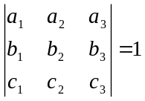, calcule 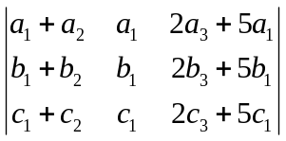.

- Dada a matriz 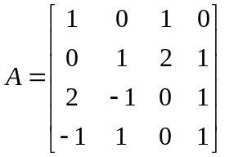 calcule o elemento (4,1) da inversa de A, , sem determinar a matriz .

Exame de Recurso de ALGA 14 Julho 2005 – Nº Mecanográfico _______________

3. Considere o seguinte sistema, nas variáveis x, y e z, com parâmetros reais a, b, c:

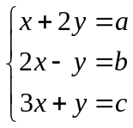

- Verifique que o sistema é possível se e só se a+ b – c = 0.

(b) Verifique que 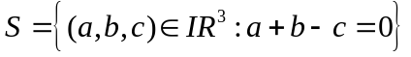 é um subespaço vectorial de IR3.

(c) Determine uma base para S e indique a dimensão deste subespaço.

4. Calcule a área do paralelogramo com lados correspondentes aos vectores 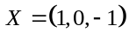 e 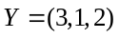.

5. Considere a aplicação linear L: IR4 IR2 definida por
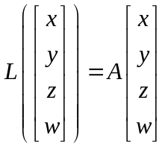
com 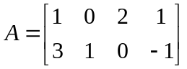.

  - Verifique que a matriz de L relativamente às bases canónicas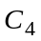, de IR4, e , de IR2, [L]C4,C2, coincide com a matriz A.

  - Sem determinar o núcleo de L, 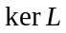, verifique que a dimensão deste subespaço não é inferior a 2, i.e., dim() ≥2.

(c) Sejam 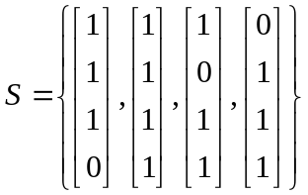 e 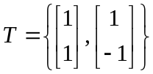 duas bases, para IR4 e IR2 respectivamente.

(c1) Determine a matriz de L relativamente às bases S (de IR4) e (base canónica de IR2), [L]S,C2.

(c2) Determine a matriz de L relativamente às bases S (de IR4) e T (de IR2), [L]S,T.

6. Seja 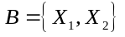 uma base ortonormada de IR2.

(a) Suponha que o vector Y de IR2 é dado pela combinação linear 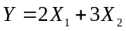. Verifique que Y.X₁ = 2 e Y.X₂ = 3.

(b) Mostre que se X ∈ IR2 então 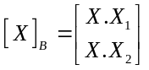.

7. Verifique que a matriz 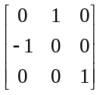 não é diagonalizável.

